Problemas propuestos (1.4)
1. Crear la colección 'articulos' en la base de datos 'base1' (eliminar la
colección previamente), cargar luego 6 documentos: Utilizar la
colección del problema propuesto anterior (1.3)
2. Imprimir todos los documentos de la colección 'articulos'.
3. Borrar los documentos de la colección 'articulos' cuyo rubro son
impresoras, utilizar las dos sintaxis que permite MongoDB.
4. Borrar todos los artículos que tienen un _id mayor o igual a 5.

1.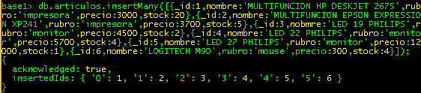

2.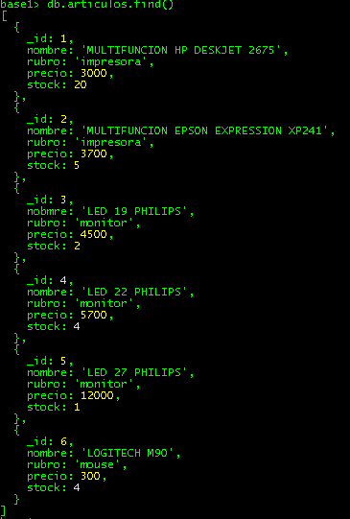

3. Implícita:
Explicita:

4.

